杉の子
加賀市立分校小学校
学校だより 533号
令和５年８月３１日
校長 舛谷 奈緒美
2学期スタート
41日ぶりの元気な笑顔に再会でき、大変うれしく思います。例年以上の酷暑・灼熱！？のため予定していた自由水泳や登校日等の活動ができず非常に残念でした。まだまだ暑い日が続きますが、熱中症対策を十分に行い、教育活動を進めて参ります。1年で一番日数の多い2学期です。読書・スポーツ・勉強・芸術…等、充実した実りある活動ができるよう、合言葉の＜自分に挑戦＞を全面的に押し出していきます。
1学期末に行われた行事です！！

校歌撮影
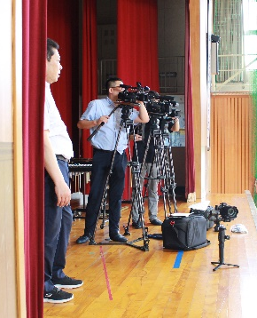
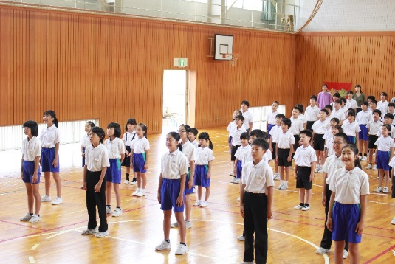
昨年に引き続きケーブルテレビによる「校歌」の撮
影が行われました。まず、全校が体育館で撮影をし、
その後、6年生による「学校紹介」をしました。

SDGｓ体験

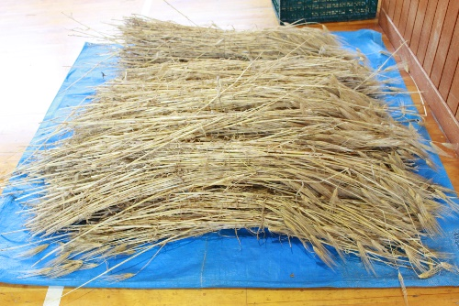
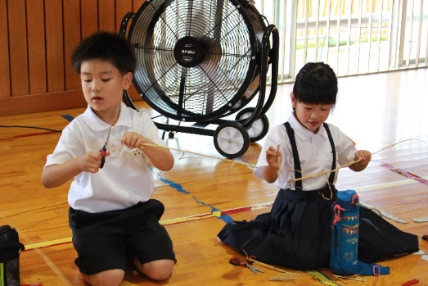
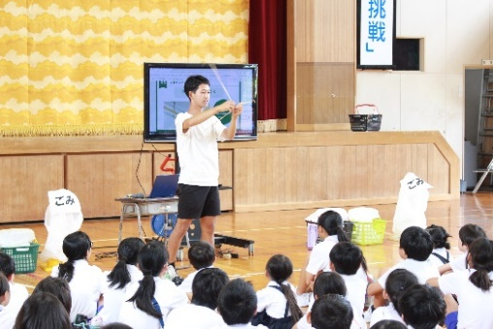

節のところに気を付けながら… 皮をむいて・・・
今年刈り取った六条大麦

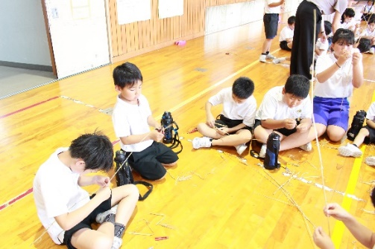
7月14日（金）リオペードラの澤田さんを講師にお招きし、六条大麦を使ったストロー作りを行いました。生活科・総合的な学習の一環としての取組みです。せっかくなので縦割り班を活用し、活動を行うこととしました。高学年は低学年をサポートしたり、1人で黙々と取り組んだりと様々な姿を見ることができました。会が終わってから6年生が自主的に片づけをしてくれました。さすがです！！
手順を理解すれば、あとは簡単！！

本日持ち帰りましたので、ぜひ試してみてください。（北國新聞に掲載されました）（ケーブルテレビで放映されました）
サマーコンサート
7月20日（木）5・6年生によるサマーコンサートが開催されました。コロナ禍で加賀市の音楽会が中止になっていたこともあり、5・6年が音楽を披露する機会がなかったためです。当日は、保護者の方はもちろん、地域の皆様、清心こども園の園児・保育士さん総勢50名の方がいらしてくださいました。すごく、すごく温かいコンサートでした。5・6年生が一生懸命取り組む姿は、１～4年生のお手本になったと思います。また、受け継いでいってほしいと感じました。

余談ですが、清心こども園の保育士さんは、演奏が始まったとたん＜号泣＞なさっていました。

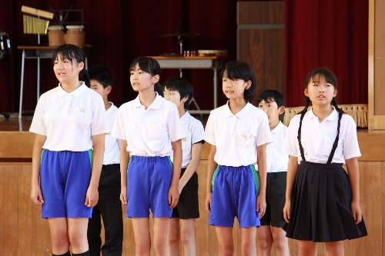
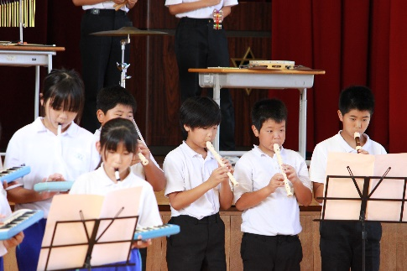
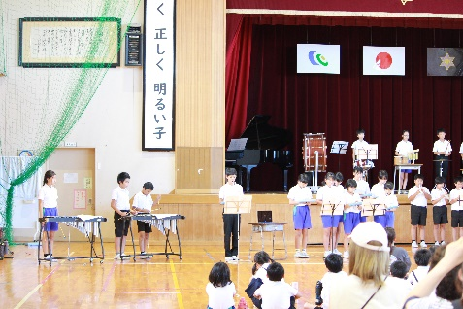

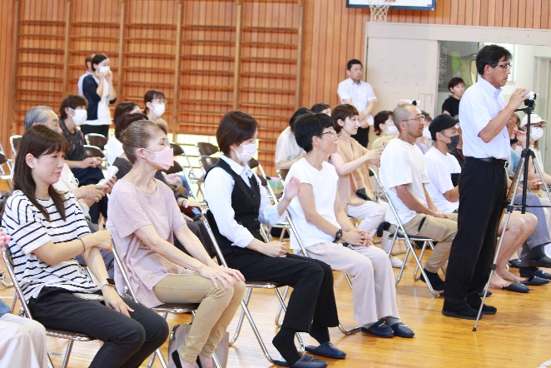
プログラム
合奏
「カイト」
2部合唱
「大切なもの」
歌とダンス「ツバメ」
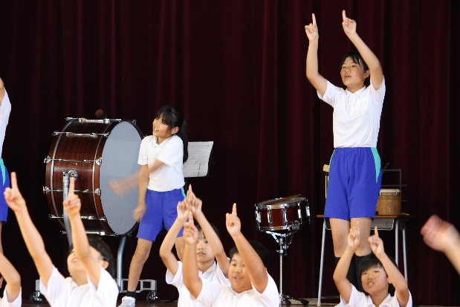

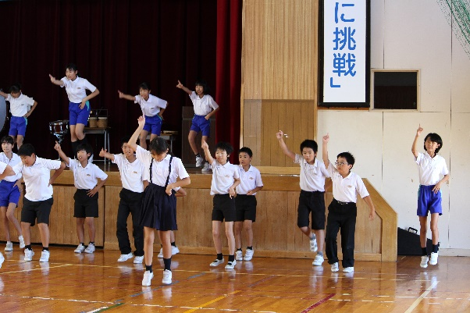
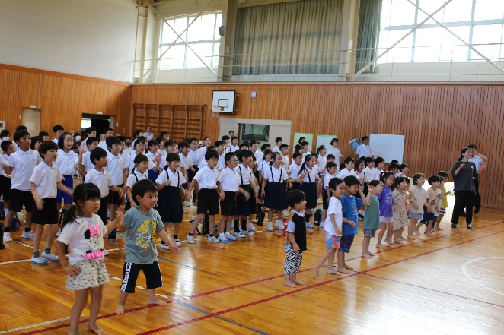

アンコールの「ツバメ」はみんなでダンス！！
お忙しい中、お越しいただきありがとうございました。

ご案内
運動会が1０月14日（土）に開催されます。前日13日（金）10時25分より団演の発表を行います。地域の方々の参観をお待ちしております。よろしくお願いします。

